Нефтеюганское районное муниципальное бюджетное дошкольное учреждение
«Детский сад «Жемчужинка»

Пособие для
музыкального развития детей
«Музыкальный планшет»

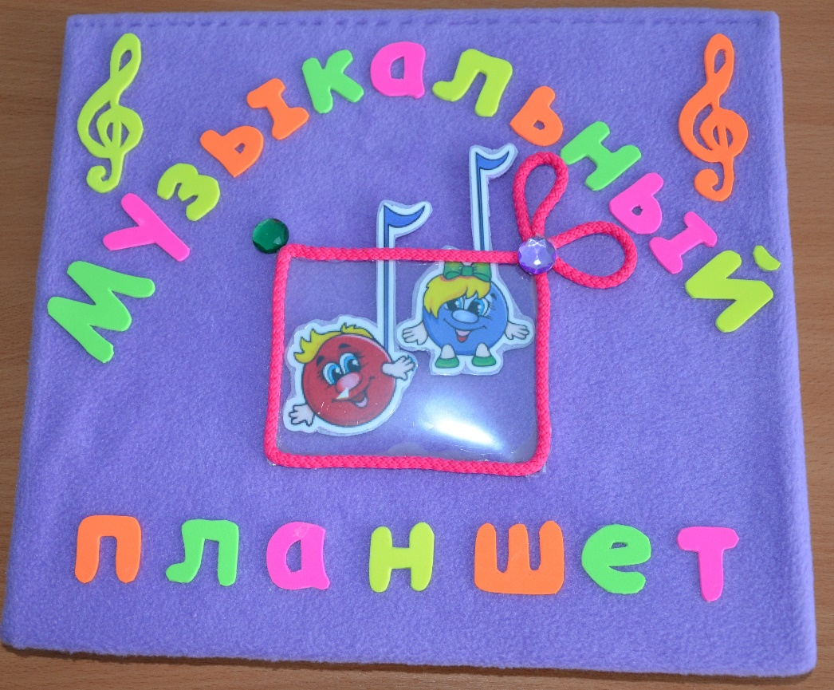

Автор разработки:
музыкальный руководитель
Ермоленко Алена Юрьевна

гп Пойковский - 2017
Пояснительная записка

«Любителями и знатоками музыки
не рождаются, а становятся»
Д.Д. Шостакович

В дошкольной педагогике музыка рассматривается как ничем не заменимое средство развития у детей эмоциональной отзывчивости на все доброе и прекрасное, с которым они встречаются в жизни. Дошкольный возраст позволяет наилучшим образом закладывать основы музыкального образования, выявлять и развивать способности.
Занятия музыкой развивают такие музыкальные данные как слух, память, ритм, помогают выявлению творческих задатков детей, знакомят с теоретическими основами музыкального искусства, способствуют расширению музыкального кругозора, пробуждению любви к музыке.
Восприятие музыки – сложный процесс, требующий от человека внимания, памяти, развитого мышления, разнообразных знаний. Поэтому необходимо научить ребенка разбираться в особенностях музыки как вида искусства, сознательно акцентировать его внимание на средствах музыкальной выразительности (темп, динамика, лад, регистр, ритм, тембр), различать музыкальные произведения по жанру и характеру.
Чтобы расширить музыкальное восприятие в целом, нужно воздействовать на ребенка комплексно, вызывая у него зрительную и слуховую активность.
Это побудило создать дидактическое пособие «Музыкальный планшет».
Использование «Музыкального планшета» в музыкальном воспитании детей позволяет в простой, доступной детям игровой форме дать представление о музыке, её выразительных возможностях; научить различать разнообразную гамму чувств, настроений, переданную музыкой. У детей активнее развиваются музыкально – сенсорные способности, а также общие музыкальные способности – ладовысотный слух, чувство ритма. У них возникает интерес к музыке. «Музыкальный планшет» значительно активизирует умственную деятельность ребёнка, развивают его самостоятельную музыкальную деятельность, которая приобретает творческий характер.

Цель:
Развитие музыкально-творческих способностей средствами музыкально-дидактических игр.
Задачи:
- Познакомить с начальными элементами музыкальной грамоты, используемыми средствами выразительности;
- Приобщать детей к разнообразным видам музыкальной деятельности;
- Прививать навыки самостоятельной работы с музыкальным материалом;
- Развивать общую музыкальность детей (сенсорные способности, ладовысотный слух, чувство ритма, музыкальное восприятие и мышление);
- Углубить знания детей о жанрах и характере музыкальных произведений;
- Способствовать развитию творческих способностей детей;
- Предоставить возможность оценить свою деятельность;
- Воспитывать умение считаться с интересами и мнением товарищей.
Пособие для музыкального развития детей многофункциональное, предназначено для работы с дошкольниками от 3 до 7 лет и с младшими школьниками в организованной и совместной деятельности. «Музыкальный планшет» может быть использован для проведения как индивидуальной, так и фронтальной работы с детьми.
Пособие разработано с учетом трудностей, которые встречаются в организации музыкальной деятельности, в соответствии с примерной основной общеобразовательной программой дошкольного образования «От рождения до школы» (Под ред. Н. Е. Вераксы, Т. С. Комаровой, М. А. Васильевой.).

Практическая значимость
- Многофункциональность;
- Охватывает практически все этапы музыкального занятия;
- Для детей разного дошкольного возраста;
- В организованной деятельности с разными обучающими целями.
Актуальность данного пособия в том, что оно имеет развивающее, обучающее и воспитывающие значение. В качестве особого достоинства пособия следует отметить возможность интегративного и системного характера использования элементов его содержания. Материал подобран в соответствии не только с возрастными особенностями, но и с интересами детей. Подача материала в игровой форме, использование хорошего качественного иллюстрированного материала, повышает интерес ребенка к деятельности, формирует познавательный интерес, повышает мотивацию к обучению.
Представленное авторское дидактическое пособие направлено не только на развитие музыкально-творческих способностей, но и решает целый ряд важных общепедагогических задач.
Пособие рекомендуется к реализации в работе музыкальных руководителей дошкольных учреждений, учителей начальных классов.
Описание
Пособие для музыкального развития детей «Музыкальный планшет» изготовлено в виде книги, обшитой флисом. Наглядный материал тоже наклеен на флис, что позволяет детям беспрепятственно прикреплять и удалять детали, развивая мелкую моторику.
Первая страница планшета  позволяет детям объединяться, договариваться о последовательности совместных действий, выбирая нотку. | 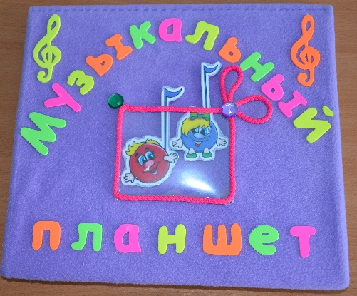
Вторая страница планшета  Помогает в работе над средствами музыкальной выразительности при восприятии музыкального произведения:  - Лад – мажор, минор (солнышко-тучка);  - Темп – медленный, быстрый (черепаха, заяц соответственно);  - Динамика – значок звука от тихого к громкому.  Дети слушают музыкальное произведение, анализируют и прикрепляют свою нотку, к тому элементу музыкальной речи, над которым идет работа на занятии. | 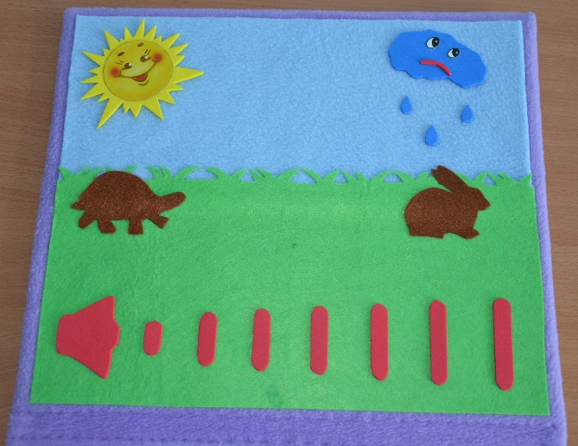  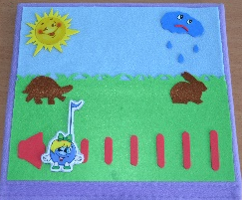  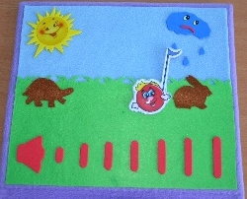  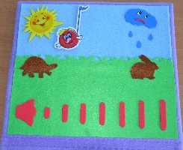
Третья страница планшета  Имеет два кармашка для наглядности и экран для работы с наглядным материалом.  Здесь можно продолжить работу над элементами музыкальной речи:  - Ритм – дети выкладывают ритмический рисунок. Можно использовать различные игры на развитие чувства ритма.  - Тембр – дидактические игры с музыкальными инструментами, где дети могут выкладывать музыкальные инструменты, определяя на слух их звучание.  - Регистр – музыкально-дидактические игры на развитие звуковысотного слуха.  - Жанр музыкальных произведений – песня, танец, марш.  - Характер музыкального произведения – весело, грустно.  - Театрализация | 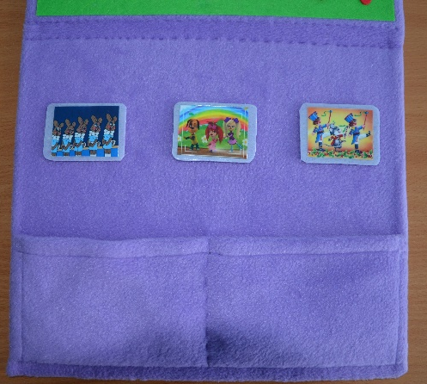  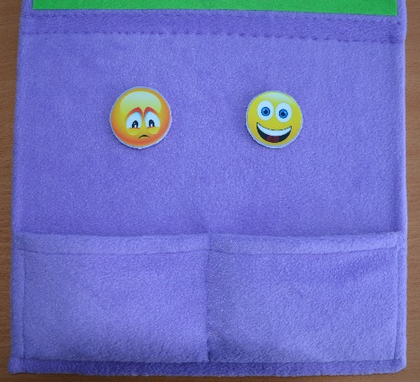  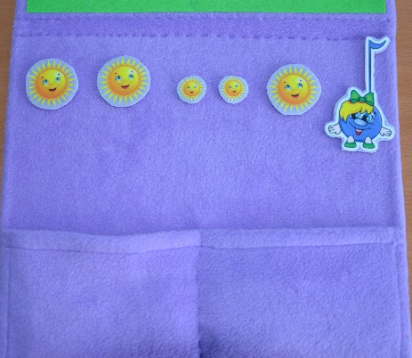  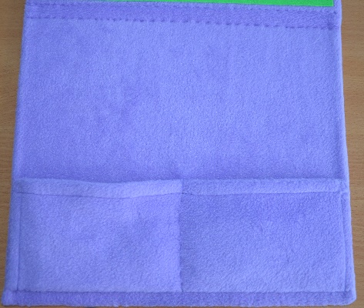
Четвертая страница планшета  Может использоваться как:  - Ознакомление с нотами  - Рефлексия – оцени свою работу (занятие, песню, танец, игру, настроение и т.д.). Поставь свою нотку на нижнюю (красную) линию, если тебе не понравилось (плохое настроение, ничего не получилось), на верхнюю (зеленую) линию, если тебе понравилось (хорошее настроение, все получилось). | 